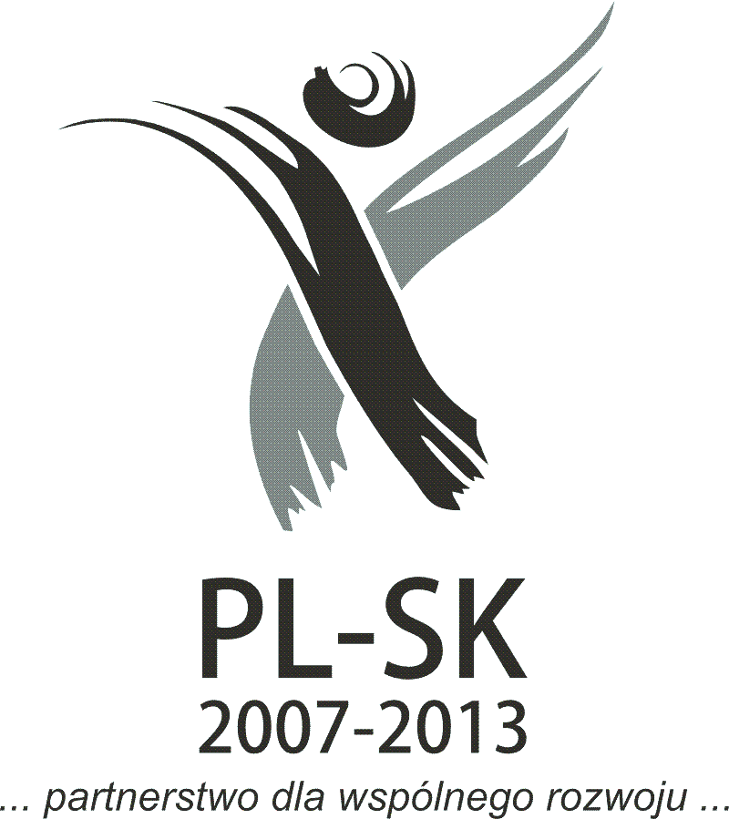
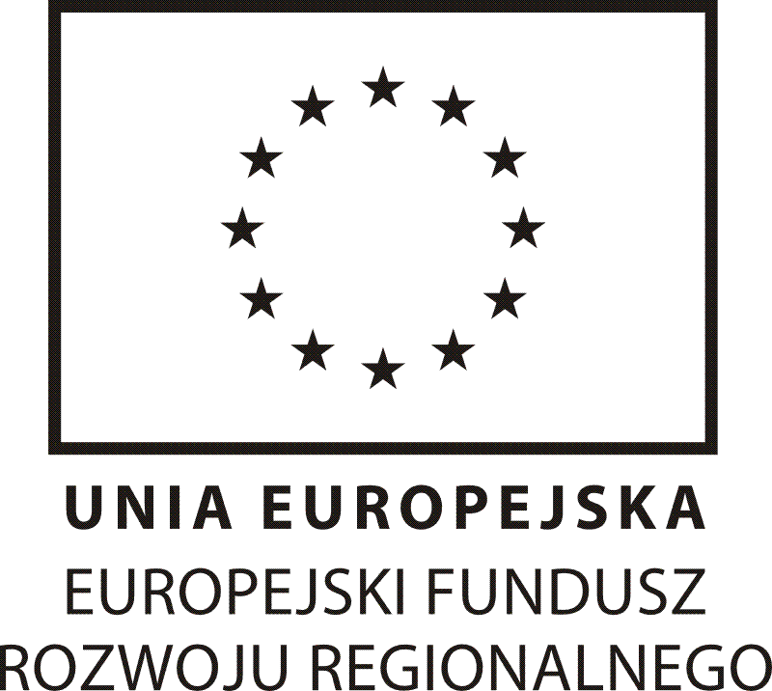

Miejscowość, dnia………………………..

OŚWIADCZENIE

W związku z procesem zawierania umowy o dofinansowanie na realizację projektu pn. ".............................................................................................................................................................................................." numer………………………………….. współfinansowanego ze środków Europejskiego Funduszu Rozwoju Regionalnego w ramach Programu Współpracy Trangranicznej Rzeczpospolita Polska - Republika Słowacka 2007-2013, jako Partner …….(PW/ PP1-PPn) projektu,……………. (nazwa Partnera), oświadczam, że budżet projektu instytucji, którą reprezentuję, stanowiący załącznik ……… (1, 1.00, 1.01n- wpisać odpowiedni) do wniosku o dofinansowanie, został opracowany w cenach ………………………………………(BRUTTO/NETTO wpisać właściwe) .

Podpis Partnera*

* - Osoby upoważnionej do reprezentowania Partnera

